INSTITUTO FEDERAL DE EDUCAÇÃO, CIÊNCIA E TECNOLOGIA DO RIO GRANDE DO NORTE

FRANCISCO FRANCINEUDO PAULINO BEZERRA

MARIA GIRLENE LUCAS DA SILVA

**VISÕES ARQUITETURAIS**

PAU DOS FERROS

2021

1. **Visões Arquiteturais**
   1. **Visão Funcional**

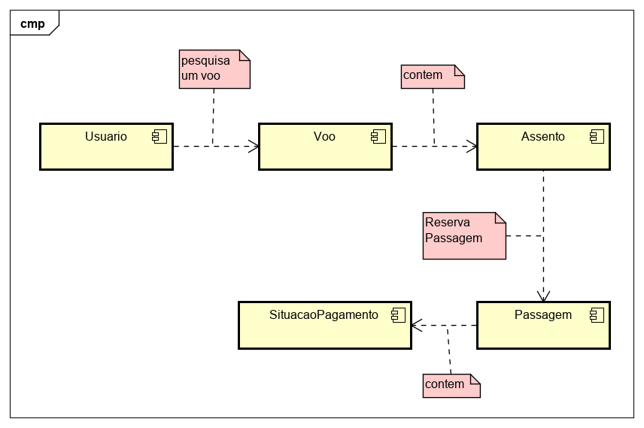

* 1. **Visão Implantação**

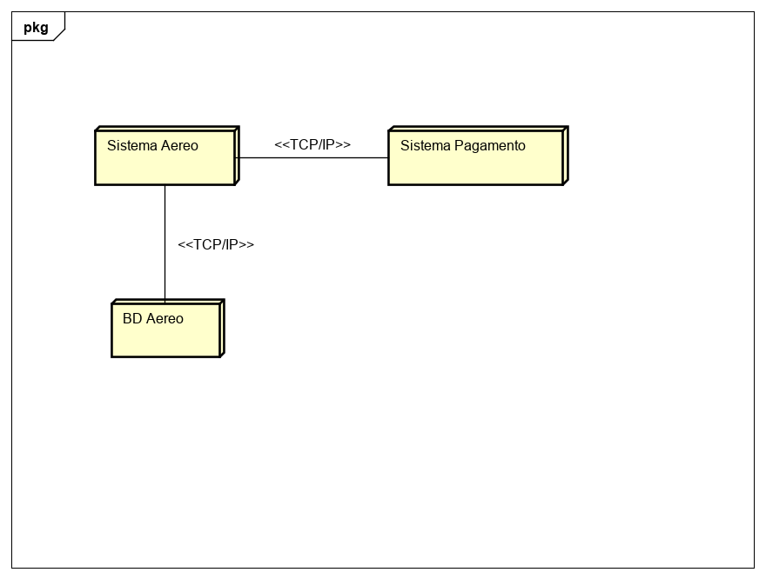

* 1. **Visão Desenvolvimento**

